線上課程：控制科因應新冠疫情停課，建罝四間工廠，供教師線上授課。

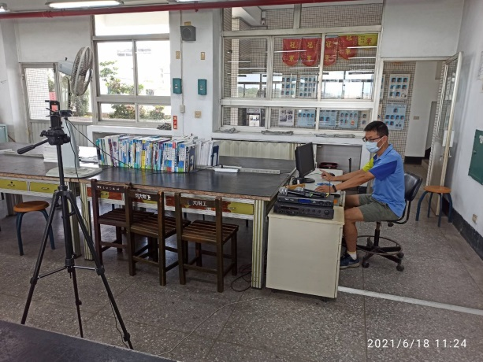 | 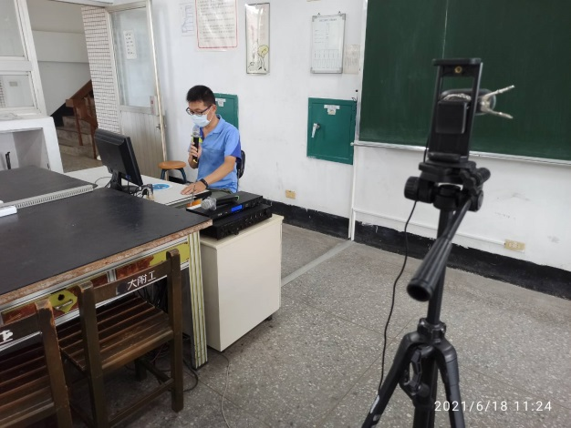
501工廠 電工實習、電工機械實習
黃勝正老師 授課情況

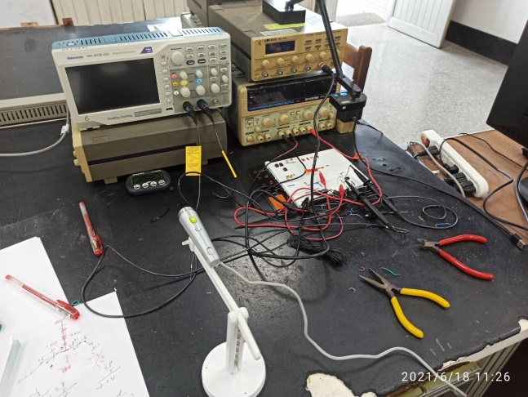 | 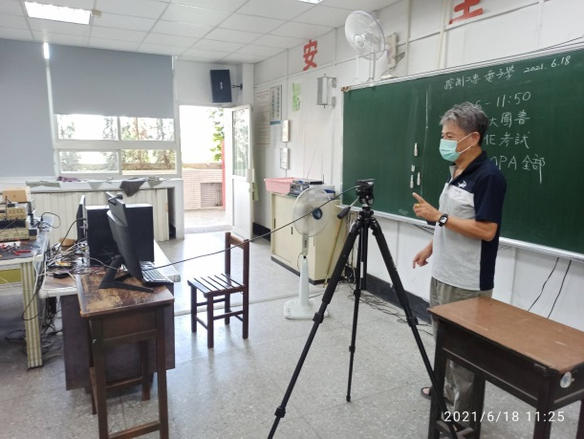
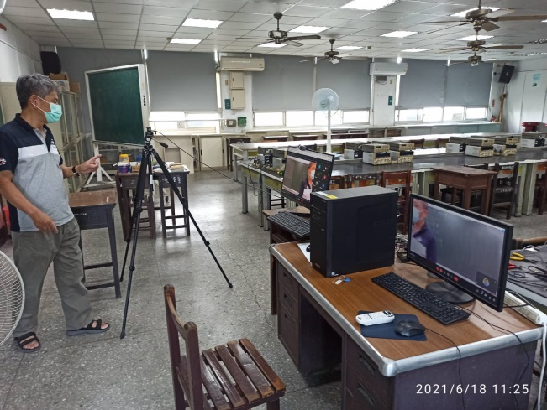 | 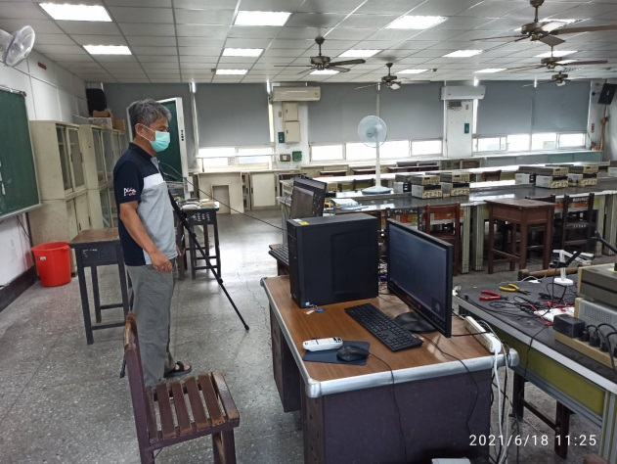
502工廠 基礎電子實習、電子學實習、電子電路實習
李明地老師 授課情況

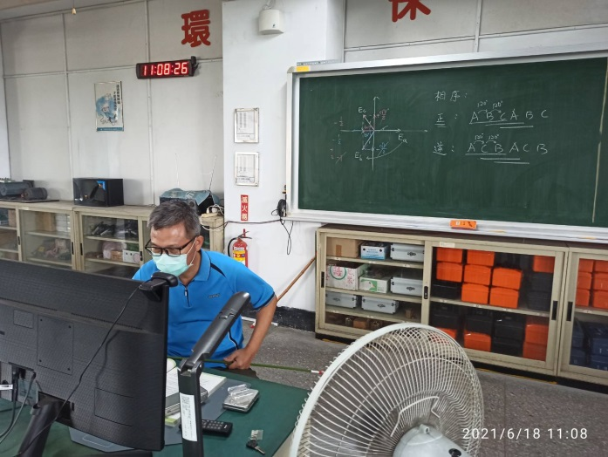 | 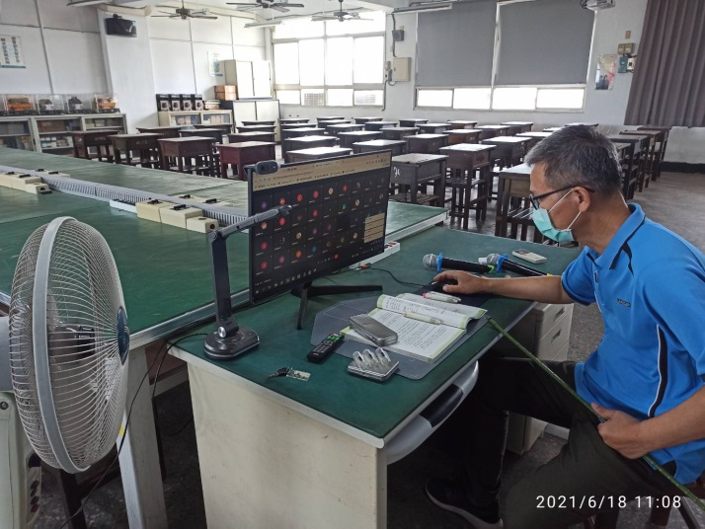
504工廠 基本電學、電工實習、工業配線實習
陳舜賢老師 授課情況

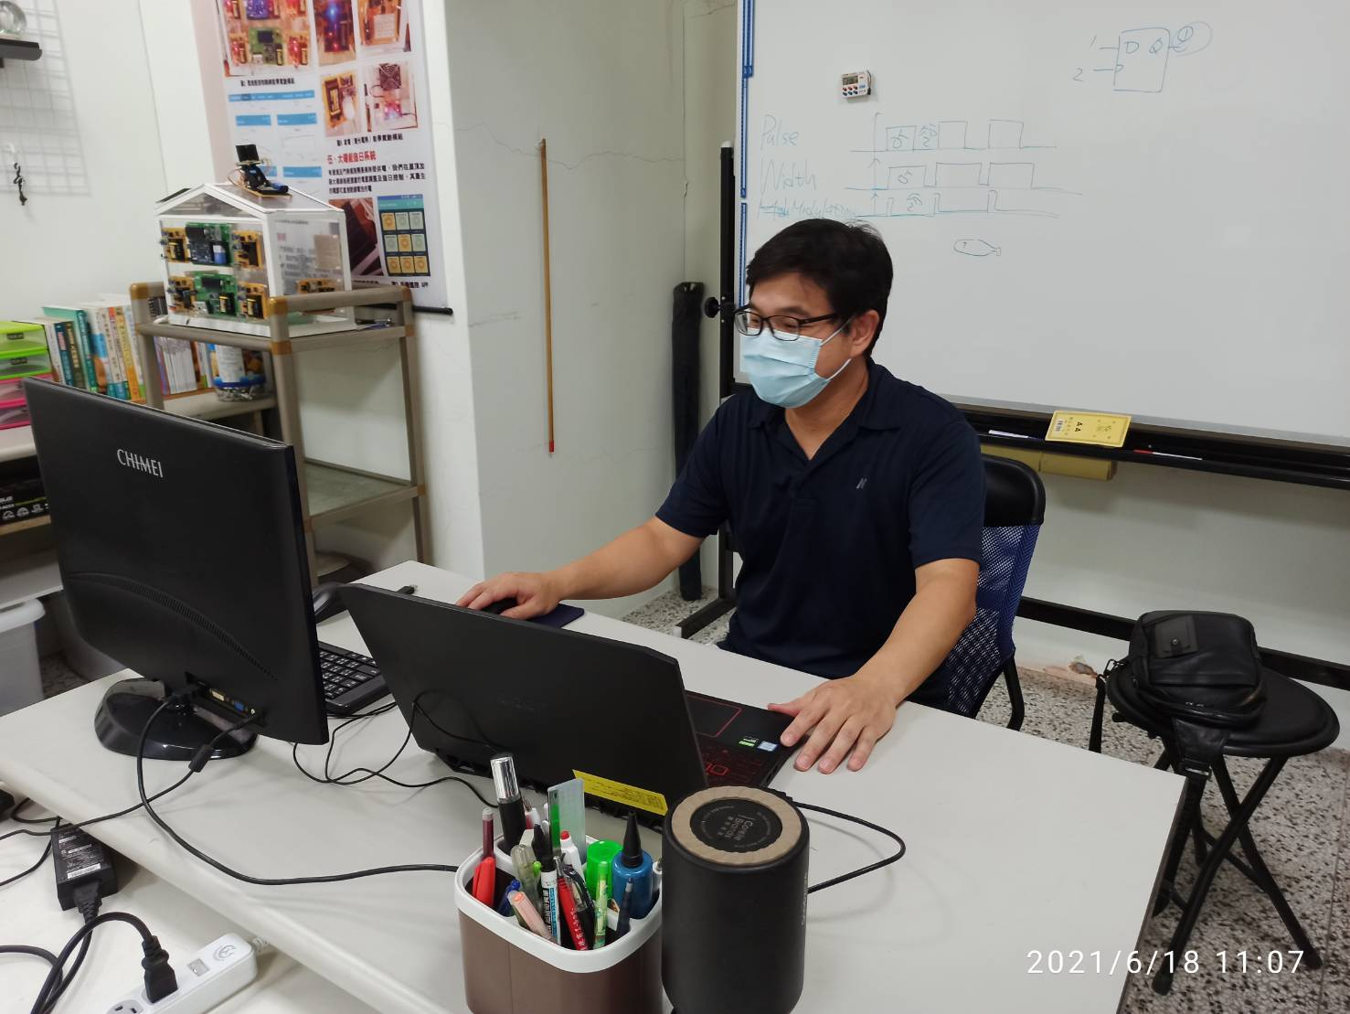
507工廠 數位邏輯實習、專題製作實習
吳孟賢老師 授課情況

